**九月份安全例会、三季度安委会暨中秋国庆节前安排部署会**

**“8.21”“9.7”事故警示教育会**

**\*邓小波：**

一、组织学习习近平总书记近期重要指示精神

二、组织学习《道路运输企业和城市客运企业安全生产重大事故隐患判定标准（试行）》

三、通报典型事故案例

四、组织学习近期安全文件

五、对9月份安全工作进行小结（所做工作、存在的问题、存在的安全风险及控制措施）

六、下步工作计划

**\*程兵：**

一、传达县交通局、县运管局、集团公司安全会议精神

二、对三季度安工作进行小结

三、对四季度及“中秋”“国庆”双节期间安全工作进行安排部署和要求

**\*郑华强：**

一、传达上级会议精神

二、对安全工作进行强调

一、学习习近平总书记近期重要指示精神

（一）近平总书记在四川考察时对安全生产工作

作出重要指示

7月27日上午，习近平总书记听取了四川省委和省政府工作汇报，对安全生产工作作出重要指示：**四川是自然灾害频发之地，要健全应急管理体系，加强应急力量建设，形成长效机制，系统提升防灾减灾救灾能力。7、8月份长江流域进入主汛期，要全面落实防汛救灾主体责任，做好防汛抗洪救灾各项应对准备工作。要科学救灾，防止发生次生灾害，最大限度减少人员伤亡和财产损失，尽快恢复正常生产生活秩序。要落实落细安全生产责任制，全面排查安全生产隐患，坚决防范和遏制重特大安全生产事故发生，切实保障人民生命财产安全。**

（二）习近平总书记对凉山州金阳县山洪灾害作出重要指示

李强总理作出批示

8月21日凌晨，四川凉山州金阳县因强降雨突发山洪，造成沿江高速JN1标段项目部钢筋加工场驻地施工人员4人死亡，48人失联。

获悉相关情况后，习近平总书记作出重要指示：**全力搜寻失联人员，妥善做好家属安抚等善后工作；国务院要派出工作组，全面开展调查，依法严肃处理相关责任人；要深刻汲取教训、举一反三，全面排查问题，压实各方责任，加强安全监管，确保人民群众生命财产安全。**

李强总理作出批示：**抓紧核实情况，全力查找、搜救失联人员，尽快查明原因，汲取教训，并依法严肃追责。**

（三）习近平总书记近期关于安全生产和防汛救灾

工作重要指示精神

7月5日至7日，习近平总书记在江苏考察时强调：**国家防总、应急管理部、水利部等有关部门要加强统筹协调，强化会商研判，做好监测预警，精准指导重点地区做好中小河流洪水、中小水库出险和城市内涝等灾害防范工作，全力抢险救灾。交通运输部门要加强重要基础设施安全防护，能源和电力部门尤其是央企要全力做好能源电力保供工作，确保经济社会运转不受大的影响。**

习近平总书记要求：**各级党委和政府要全面落实防汛救灾主体责任，各级领导干部要加强应急值守、靠前指挥，坚持人民至上、生命至上，守土有责、守土负责、守土尽责，切实把保障人民生命财产安全放到第一位，努力将各类损失降到最低。**

9月6日至8日，习近平总书记在黑龙江考察时强调：**要切实做好重点领域风险防范化解工作，落实安全生产责任，坚决避免发生特大安全生产事故。**

二、学习《道路运输企业和城市客运企业安全生产重大事故隐患判定标准（试行）》

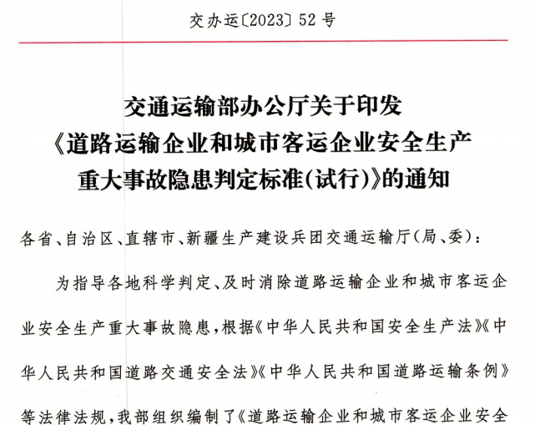

三、典型事故案例

（一）8月21日凌晨，四川凉山州金阳县因强降雨突发山洪，造成沿江高速JN1标段项目部钢筋加工场4人死亡、48人失联。

（二）9月7日，达州市大竹县一辆自卸货车右拐下坡时失控侧翻，车辆向左倾斜砸到对向正在上坡的客车，造成5人死亡、16人受伤。

（三）9月8日，山东省日照市一辆大货车与同向行驶的面包车和大货车发生追尾，造成4人死亡、5人受伤。

四、学习近期安全文件

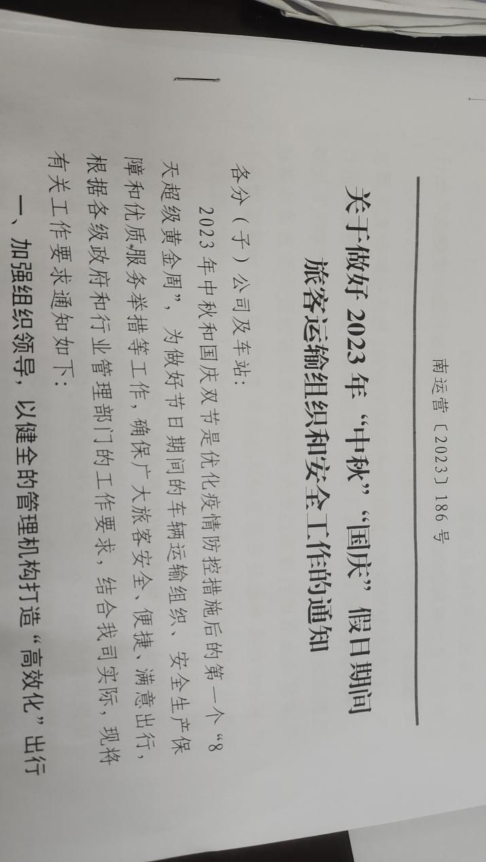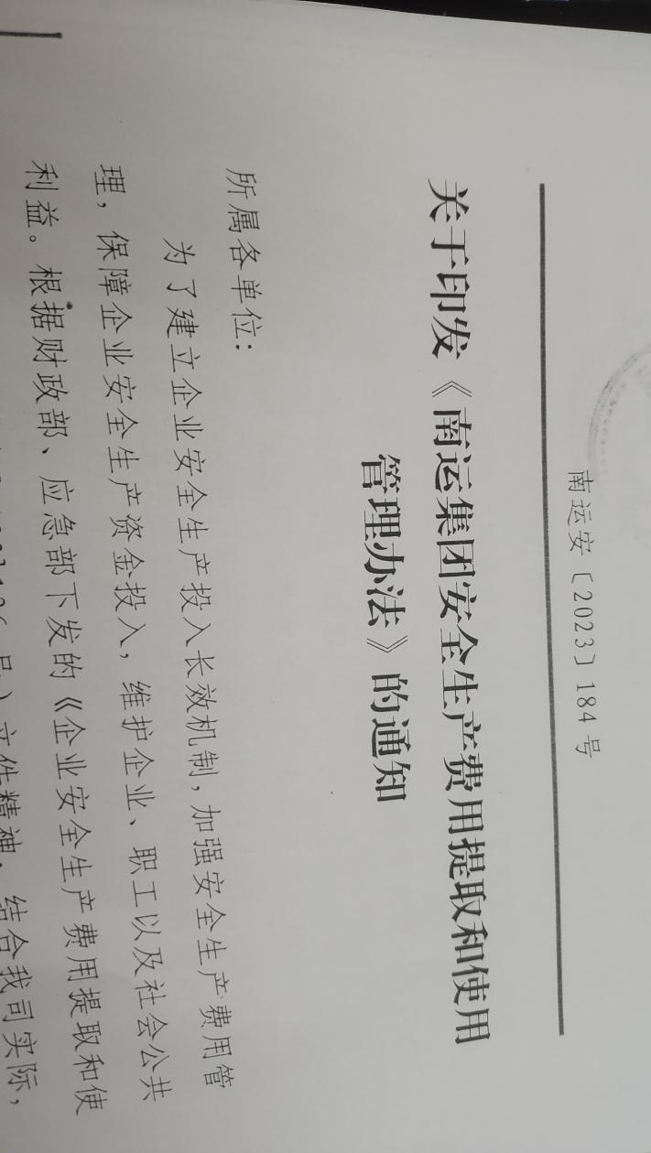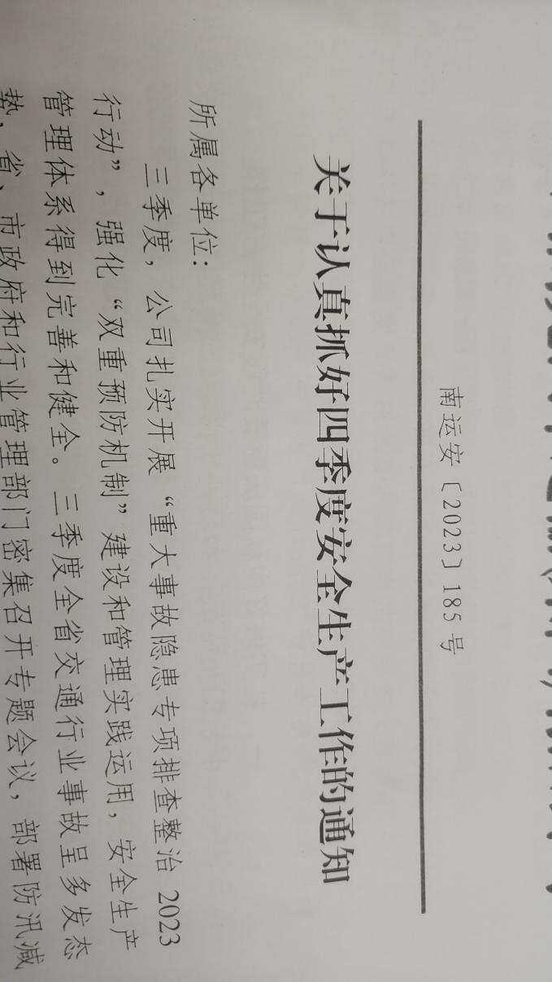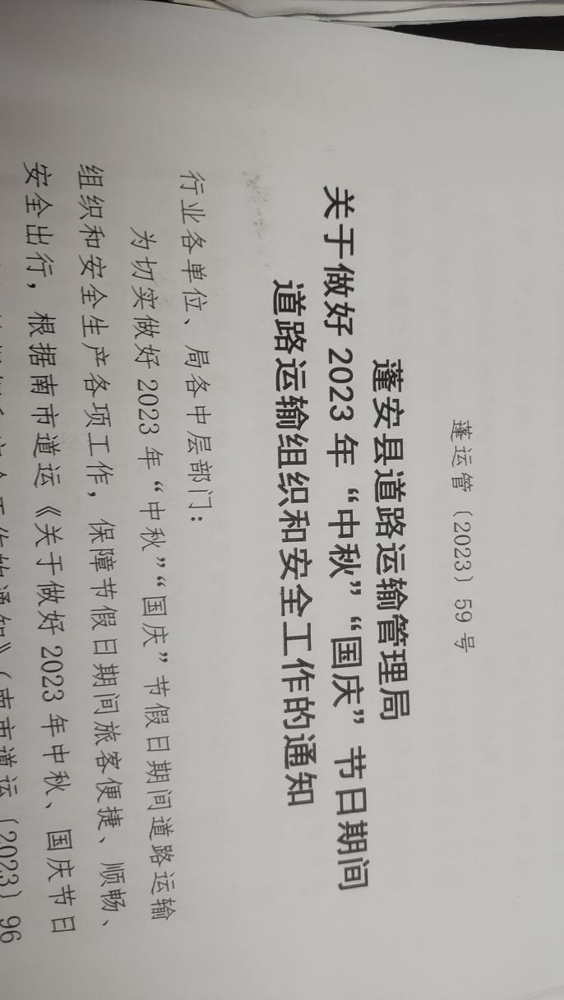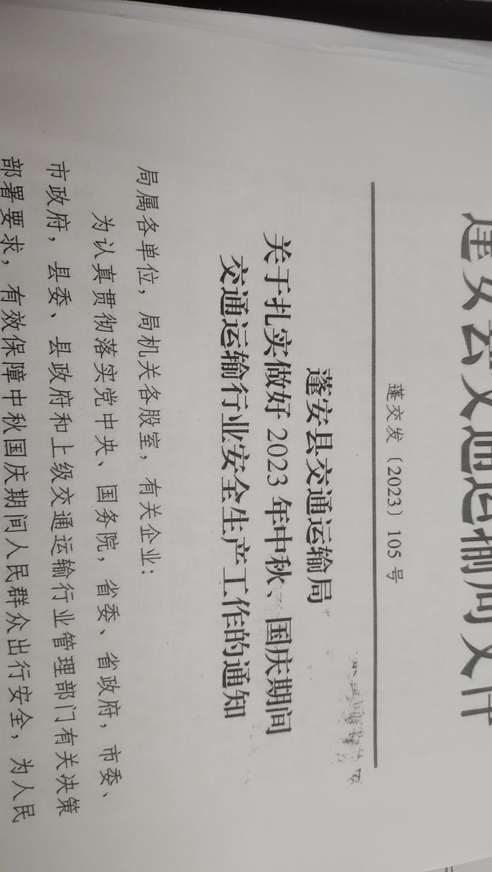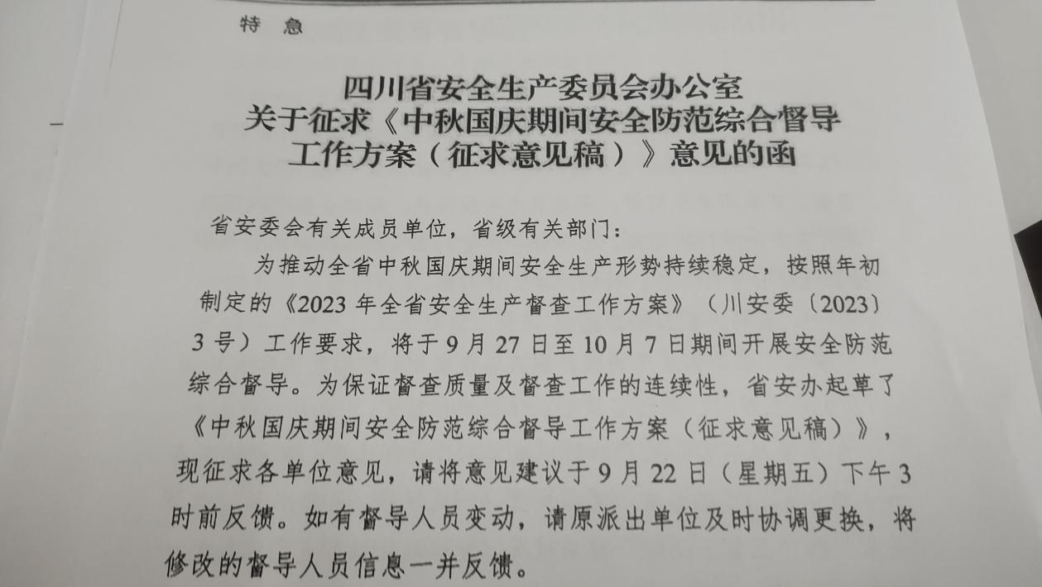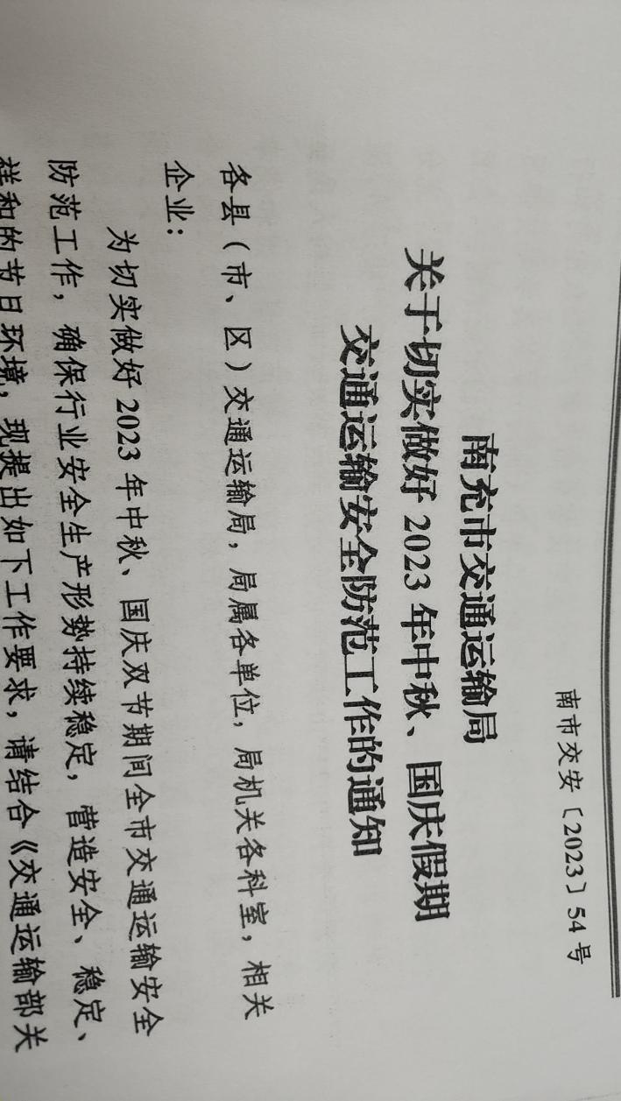

五、9月份安全工作小结

**（一）所做工作：**

1.凉山州金阳县“8.21”山洪灾害事故和达州市大竹县“9.7”重大交通事故发生后，我站立即组织召开了安全生产专题会议，通报事故情况，剖析事故原因，深刻吸取事故教，举一反三，查找自身问题和隐患，全面整改。

2.对“中秋”“国庆”双节期间旅客运输、安全保障工作以文件形式进行了安排。

3.根据集团公司的统一安排和要求，完成了2023年度全员远程安全教育培训考核工作，所有人员都考核合格。

4.落实了汛期值班值守及汛情、雨情及极端天气信息发布和传递工作，开展了后汛期安全检查及隐患排查治理。

5.以“重大事故隐患专项排查整治2023行动”为抓手，开展了综合性安全检查和隐患排查，对发现的问题和隐患进行了通报，并督促相关部门进行了整改；督促各部门（科室）按照安全检查及隐患排查清单内容和时限开展日常检查和隐患排查治理工作，并将排查治理情况上报安全科汇总后及时录入系统。

6.通过微信工作群及书面形式及时传达上级有关安全会议、文件精神和要求。（传达了达州市客车与货车相撞交通事故后黄强省长、叶寒冰副省长、田庆盈副省长、李永亮厅长先后作出重要指示批示精神；达到了交通运输部运输服务司安全生产视频会议、全省道路运输安全视频会议、全市交通运输系统防汛减灾及地质灾害防治视频调度会议精神，并根据会议精神，对相关工作进行要求。）

7.迎接了市、县交通管理部门安全生产督查，并对上级指出的问题进行了整改回复。

8.认真落实“三不进站、六不出站”等安全管理制度，严把进站安检、车辆例检、实名制检票、出站检查关，杜绝了源头管理不到位而引发的安全责任事故。

**（二）通报上级（本单位）检查发现的问题，指出各部门、岗位存在的主要问题（安全风险），并提出工作建议（控制措施）。**

**1.上级（本单位）检查发现的问题：**

⑴县运管局检查指出的问题：车辆例检处有电动车违规充电；川R61550前挡风玻璃破损。

⑵市交通局检查指出的问题：例检例查发现的问题隐患，未建立整改台账；进站口三品检查人员不在岗。

⑶车站检查发现的问题：参营车辆及驾驶员档案资料未及时更新；稽查保卫科未及时召开科务会议传达上级（含车站）会议精神、未对典型事故（金阳8.21、大竹9.7）进行通报和对相关工作进行要求；未按规定做好日常工作记录；例检岗位近一个月未发现有问题和隐患车辆；未及时开展重点岗位3季度技能培训。

**2.各部门、岗位存在的主要问题（安全风险）：**

由于传统客运步入大变革关键时期，车站经营举步维艰，源头安全管控力度逐渐弱化（特别是区乡线路车），岗位人员收入低加之对企业前景的担忧，个别岗位人员对企业失去信心，经常迟到早退（中层管理人员也在内）、在岗不尽职的现场时有发生。造成个别岗位人员安全意识和业务技能不强，对本岗位安全工作的重要性认识不足，对安全管理制度和操作规程落实执行力度欠缺。

**3.工作建议及控制措施：**

**工作建议：一是**整改了的必须时常督查，不得再次发生同样的问题，暂时未整改的请相关部门、岗位人员及时进行整改到位；**二是**被上级和车站多次检查发现同样问题的部门、岗位人员要深刻反思，增强思想认识，认真履行岗位职责，不要一而再、再而三的发生；**三是**各分管领导要加强督查，督促所管辖科室负责人、岗位员工尽职履责，对常说不改的进行教育处罚；**四是**客运、稽查保卫部门及相关岗位人员必须严格执行“三不进站、六不出站”安全管理规定，加强行包、货物“三品”检查，拒绝无关人员、车辆进站，杜绝无进站经营许可的车辆在车站载客出站。

**控制措施：**继续加大岗位员工责任心教育和安全技能培训，提高员工安全意识和业务操作技能。加强现场管理科室、岗位履职尽责的督查，督促各把关岗位严格执行“三不进站、六不出站”安全管理规定，杜绝安全责任事故的发生。

六、下步工作计划

1.做好“中秋”“国庆”双节期间旅客疏运、安全稳定、反恐防暴等工作。做好双节期间安全值班值守和突发事件应急处置，落实好“三不进站、六不出站”、车辆例检、行包“三品”检查工作，加大站场秩序安全管理，避免站场安全事故的发生。

2.深入开展安全检查及隐患排查治理。结合安全隐患大排查大整治、重大事故隐患专项排查整治2023行动，全面开展安全生产检查和隐患排查治理工作。**一是**强化对参营车辆、驾驶员方面的隐患排查治理；**二是**加强对车站安全管理制度、岗位原始记录等软件方面的隐患排查治理；**三是**深入营运管理方面隐患排查治理；**四是**严格现场管理方面的隐患排查治理，特别是“三不进站、六不出站”、车辆例检、行包“三品”检查、实名制售检票执行方面的隐患排查治理。对排查出的隐患及时督促相关部门、岗位人员进行整改，将整改情况进行记录，并建立台账。

3.继续做好消防、安全用电用气管理，杜绝火灾事故的发生。**一是**做好夜间车辆停放管理工作，夜间守护人员要加大停放车辆的巡查，发现有漏油等隐患时及时进行处理；**二是**加大站场消防设施设备、防火等检查，确保消防设施设备齐全有效，及时消除火灾隐患；**三是**加大安全用电用气管理，特别是要禁止进出站岗位、例检岗位、驾驶员休息室违规充电。

4.深刻吸取达州市大竹县“9.7”道路交通事故教训，举一反三，继续开展好每月的安全生产综合督查、各部门（科室）的日常检查和隐患排查工作。督促各岗位严格执行“三不进站、六不出站”、实名制售检票、车辆例检、行包“三品”检查，严厉处罚违法违规和未履职尽责等行为。

5.开展从业人员安全教育培训。一是落实重点岗位人员的四季度岗位技能培训；二是组织学习习近平总书记关于安全生产的重要指示批示精神；三是组织学习《道路旅客运输及客运站管理规定》、《汽车客运站安全生产规范》**、《中华人民共和国道路运输条例》、**《四川省安全生产条例》、《道路运输企业和城市客运企业安全生产重大事故隐患判定标准（试行）》**等相关知识。**

6.扎实抓好后汛期安全防范工作，做好汛期雨情、汛情信息发布、传递、值班值守工作；及时收集整理汛期安全工作资料，按时报送工作总结。

7.做好秋冬季安全防范、安全提示、安全教育、源头安全管理等工作，防止安全责任事故的发生。

8.督促客运、稽查保卫部门落实重点岗位四季度安全技能培训。